引入领域专家的人机多智能体协同工作营：

技术路线与实施方案更新版
在原有多智能体框架基础上，本方案系统性融入领域专家（环境心理学、城市设计、人因工程等领域） 的深度参与，形成“智能体计算推演 + 专家定性判断与设计决策”的人机协同闭环。专家不仅参与关键节点的评审，更与智能体进行双向交互——专家可向智能体下达调整指令、修正推理偏差、引导设计方向；智能体则向专家提供数据证据链与方案模拟结果，辅助专家做出更优决策。这种人机协作模式参考了当前人机协同设计的前沿方法，强调可解释AI（XAI） 与专家在回路（Expert-in-the-Loop） 的设计范式。

一、总体人机协同架构
工作营形成“五类智能体 + 领域专家组”的双主体协作架构，具体互动方式如下：
阶段 | 智能体主导任务 | 专家介入点 | 人机交互形式
第一阶段 | E-Agent特征提取，C-Agent情境矩阵构建 | ① 提示词工程评审；② 情境变量合理性评估；③ 特征向量语义校准 | 专家对AI生成的文本描述打分纠偏；调整“情境–形态”控制变量权重
第二阶段 | X-Agent驱动VR实验，H-Agent数据分析与AI验证 | ① 实验设计伦理审查；② 生理数据解读与异常标记；③ AI预测偏差的定性诊断 | 专家在VR实验中实时标注主观体验；与智能体共同标注“感知–生理”不一致样本
第三阶段 | D-Agent参数化建模与优化 | ① 设计参数阈值的经验修正；② 多方案优劣的定性排序与取舍；③ 最终成果评审 | 专家通过自然语言向D-Agent调整设计变量；智能体生成对比方案并解释差异
核心机制：智能体负责高通量数据处理、模式识别与优化求解；专家负责价值判断、边界条件设定、异常情况处理以及创造性设计引导。二者通过交互界面（聊天式面板、Grasshopper实时滑块、VR标注工具） 实现双向沟通。

二、更新后的完整技术路线（6天，突出人机交互）

Day 1：环境特征提取与专家初步校准
时间 | 智能体活动 | 专家活动 | 人机交互产出
AM | E-Agent批量处理360°全景图库，生成感知描述文本与特征向量 | 专家预先审阅“生态–社会–经济”提示词体系，提出修正意见（例如增加“界面灰度比”“夜间照明感知”等维度） | 优化后的提示词库；E-Agent重新生成第一批特征标注
PM | C-Agent根据专家校准后的提示词构建18种情境组合的实验矩阵 | 专家在交互面板上对每个情境组合的“预期感知权重”进行打分（1–5分），并与C-Agent的自动评分进行对比 | 人机评分差异报告；专家标记出“AI可能误判”的临界情境（如高拥挤+夏季午后的热舒适预测）
人机交互亮点：专家通过一个滑块面板直接调整提示词中不同维度的权重（例如，“噪声感知”权重从0.2提升至0.35），E-Agent即时重新计算所有场景的感知评分，并在可视化地图上高亮显示变化最大的场景。专家由此快速定位模型敏感区域。

Day 2：AI场景生成与专家干预
时间 | 智能体活动 | 专家活动 | 人机交互产出
AM | D-Agent（预启动）辅助AI图像重绘，生成每场景3–5个干预版本 | 专家从环境心理学角度筛选出“合理干预”与“生态学谬误”样本（例如，AI生成的垂直绿化遮挡了必要视线，专家判定为不可接受） | 筛选后的高质量干预样本库；专家为每个样本添加“可实施性标签”（高/中/低）
PM | C-Agent根据专家筛选结果重新平衡实验矩阵，X-Agent生成VR实验脚本初稿 | 专家评审实验流程的伦理合规性，调整VR中每个场景的暴露时长（如将高拥挤场景从90秒缩短至60秒） | 伦理批准版实验脚本；VR场景顺序的专家优化版
人机交互亮点：专家在AI重绘界面中直接圈选不满意区域（例如，“这面墙的绿化密度不自然”），系统自动将该区域坐标传给重绘模型进行局部修改，形成“专家笔触→AI局部重绘”的实时协作。

Day 3：VR实验与专家实时标注
时间 | 智能体活动 | 专家活动 | 人机交互产出
AM | X-Agent驱动VR实验，同步采集HRV/EDA数据；H-Agent进行实时数据质量检测 | 专家作为“高级被试”参与预实验，在VR中使用手持控制器实时标注“此刻感觉特别压抑/特别放松”的事件点 | 专家标注的事件时间戳文件；X-Agent根据专家反馈微调传感器阈值
PM | X-Agent继续正式实验（每小组招募8–10名被试）；H-Agent执行数据清洗 | 专家监督实验流程，对异常生理波形（如运动伪迹）进行人工标记，并指导H-Agent更新滤波参数 | 人工校正后的生理数据集；H-Agent更新的预处理脚本
人机交互亮点：在VR实验过程中，专家可通过管理端界面实时查看每位被试的HRV/EDA曲线，当曲线出现异常波动时，专家向X-Agent发送“暂停”指令，X-Agent自动插入一段放松场景（自然白噪音+缓慢呼吸引导），待数据稳定后继续实验。

Day 4：数据分析与专家诊断
时间 | 智能体活动 | 专家活动 | 人机交互产出
AM | H-Agent完成ANOVA/混合模型分析，输出显著影响生理响应的设计参数（P<0.05） | 专家审阅统计结果，结合领域知识剔除“统计显著但实际意义微弱”的参数（例如，绿化覆盖率从42%提升至43%带来的RMSSD变化<0.1ms） | 精炼后的“核心设计参数清单”
PM | H-Agent计算AI感知评分与生理数据的相关系数，输出AI预测偏差的样本列表 | 专家对偏差样本进行定性分析——逐一查看VR回放视频，判断偏差原因（如AI未识别出特定阴影的降温效应，或高估了某种铺装的舒适度） | 偏差原因分类表（“模型盲点”与“情境特殊性”）；专家为每个偏差样本撰写修正建议文本
人机交互亮点：H-Agent将偏差样本自动聚类，并以散点图矩阵形式可视化（X轴：AI亲自然评分；Y轴：HRV-RMSSD；点颜色：情境类型）。专家在图上直接框选一组离群点，H-Agent立即展示这组样本的原始全景图和AI描述文本，专家可输入自然语言纠正AI描述（例如，“这个场景虽然绿视率高，但植物叶片枯萎，实际恢复性差”），并将此修正作为后续微调E-Agent的训练信号。

Day 5：参数化建模与专家交互优化
时间 | 智能体活动 | 专家活动 | 人机交互产出
AM | D-Agent根据核心设计参数清单，在Grasshopper中搭建参数化模型框架 | 专家在Grasshopper面板中直接拖拽滑块调整参数范围（如绿化覆盖率上限从60%改为80%），并基于经验设定优化目标权重 | 专家定制的优化配置文件（.json）
PM | D-Agent调用Wallacei进行多目标优化，生成帕累托前沿解集（3–5个典型方案） | 专家通过自然语言对话窗口向D-Agent提出约束条件：“请去掉所有需要改变现有排水系统的方案”，D-Agent自动筛选并重新优化 | 满足专家约束的方案子集；D-Agent生成的对比矩阵表（各方案在HRV提升、造价、施工难度上的评分）
人机交互亮点：D-Agent集成可解释优化模块，对每个生成的方案自动生成一段解释文本（例如：“方案B的绿化覆盖率为55%，高于阈值50%，因此预测HRV-RMSSD提升12%；但其遮阳构件间距为1.2m，在午后情境下可能造成局部眩光”）。专家在阅读解释后，可点击“调整间距至0.9m”，D-Agent立即更新模型并重新计算所有指标。

Day 6：方案评审与最终决策
时间 | 智能体活动 | 专家活动 | 人机交互产出
AM | D-Agent生成每个方案的360°全景预览图、关键指标雷达图、与原始场景的对比动画 | 专家进行多轮评审：① 独立盲审打分；② 小组讨论；③ 对每个方案提出“修改一两条参数”的建议，D-Agent实时生成修改版 | 最终入选方案（2–3个）；专家修改记录与D-Agent响应日志
PM | D-Agent整合所有方案，生成交互式成果汇报（含参数化演示模型） | 专家现场点评，并与各小组进行对话式问答（专家提问“为什么要将植栽高度设定为2.5m？”小组调用D-Agent的推理回溯显示设计依据） | 最终成果汇报视频、设计导则草案
人机交互亮点：成果汇报阶段采用实时参数调节大屏——专家或听众可上台调节某个设计参数（如“增加墙面绿化密度”），D-Agent在10秒内重新生成新方案的效果图与生理预测评分，现场验证设计方向的敏感性。

三、人机交互关键节点总结（图示）

四、专家参与带来的核心增益
- 偏差矫正：专家对AI的“语义–生理”不一致样本进行定性分析，可有效识别模型盲区（如枯萎绿植、季节性变化、文化偏好差异）。
- 价值引导：专家将环境心理学理论（如注意力恢复理论、压力缓冲假说）转化为设计约束条件，避免过度依赖数据驱动的短视优化。
- 可解释性增强：智能体在专家干预下必须提供推理依据，输出的设计方案附带自然语言解释，便于跨学科沟通。
- 伦理安全：专家对VR实验流程进行实时监督，防止生理数据采集造成被试不适，并确保数据隐私合规。

五、更新后的交付物（新增专家相关项）
- 每位专家的评审记录表（含对AI预测偏差的标注、对设计方案的人工评分）。
- 人机交互日志（记录专家所有调整指令与智能体响应的时间戳及内容）。
- 可解释方案集（每个设计方案附带一段自然语言生成的“设计决策依据”，由D-Agent综合专家意见自动撰写）。

六、实施风险与应对
- 专家时间协调：建议邀请2–3名专家轮值，每个关键节点至少1名专家在线；可采用异步评审（专家在前一天晚上预览材料）。
- 交互界面开发成本：利用现有开源工具（如Gradio快速搭建权重调节面板；Grasshopper自带Remote Panel可实现参数远程控制），无需重开发。
- 专家与AI的意见冲突：设定“专家最终裁决权”，但要求专家提供书面理由；智能体可将冲突案例加入“待学习队列”，用于后续模型微调。
以上更新方案完整补充了领域专家的人机交互过程，确保工作营不仅展示AI能力，更体现人机优势互补的研究设计范式。

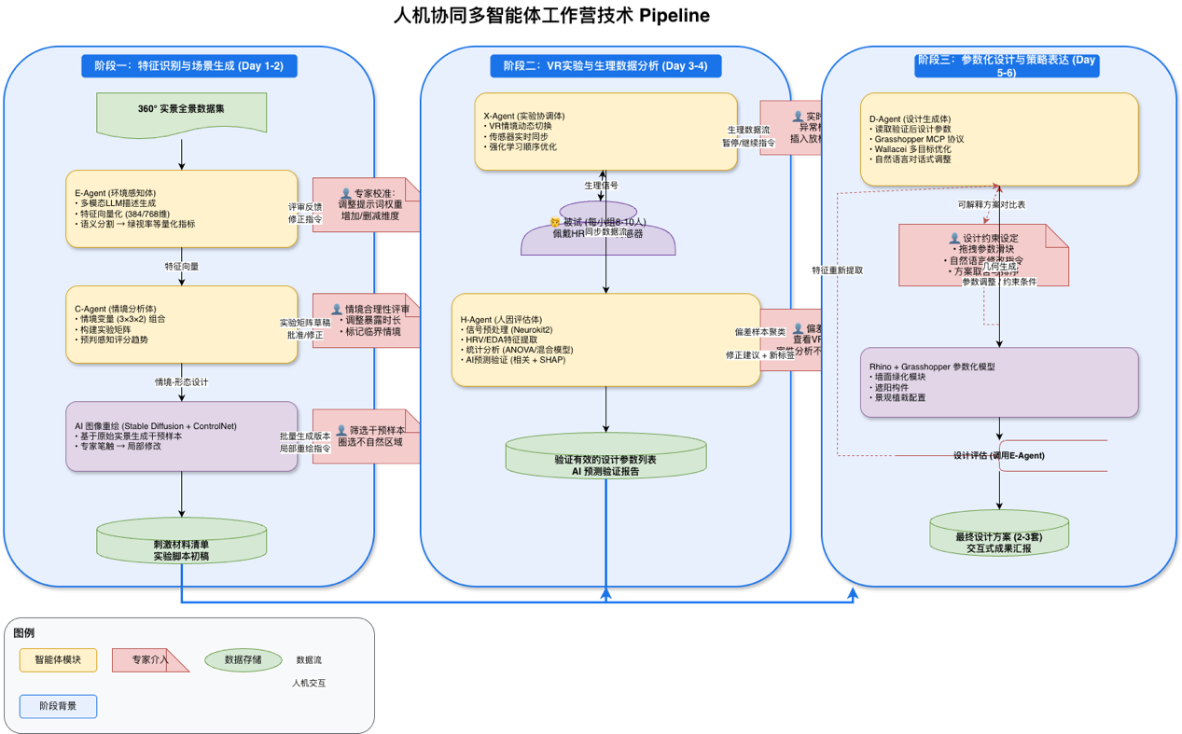

工作营项目必要条件清单

一、项目目标
构建一套 “多模态大模型 + 情境分析” 的AI感知评分系统，实现：
- 对高密度城区微空间的360°全景图像进行自动化特征提取（亲自然度、舒适度、安全感等）；
- 引入“情境”控制变量（时段、拥挤度、噪声），生成情境–形态交叉实验矩阵；
- 输出每个场景在不同情境下的细粒度感知评分，形成可验证的AI预测基线。
该项目可作为完整工作营的“第一阶段”成果，后续可对接VR生理实验验证，但本阶段独立交付。

二、技术路线（4天紧凑版）

Day 1：环境特征提取（E-Agent 为主）
- 任务：调用多模态大模型（Qwen2-VL 或 GPT-4o）批量处理 50+ 全景图像，生成结构化感知描述文本（覆盖生态–社会–经济维度）。
- 产出：每张图像的 JSON 格式描述（含绿化可见性、界面整洁度、噪声感知等字段）。

Day 2：特征向量化与可视化（E-Agent + 专家）
- 任务：使用 Sentence-BERT 将描述文本转化为 384 维嵌入向量，通过 PCA/t-SNE 降维可视化特征分布；专家在交互面板上调整提示词权重（如提高“噪声敏感度”权重），E-Agent 实时更新特征。
- 产出：特征向量集 + 降维散点图 + 专家校准记录。

Day 3：情境分析矩阵构建（C-Agent）
- 任务：设计 3×3×2 情境变量（时段：早/中/晚；拥挤度：低/中/高；噪声：低/中），生成 18 种情境组合。利用 LLM 推理为每个场景预测不同情境下的感知评分变化趋势（例如：“晚高峰 + 高拥挤 + 中噪声 → 舒适度下降 25%”）。
- 产出：结构化实验矩阵（CSV） + 情境敏感度排序。

Day 4：感知评分输出与报告生成
- 任务：集成 BERT+LSTM 评分模型，为每一张图像在每个情境下输出 0–5 分的多维评分（亲自然度、舒适度、安全感、活力感）。汇总生成“AI 感知评分报告”，并撰写方法说明文档。
- 产出：评分数据库 + 可视化图表（雷达图、热力图） + 交付报告。

三、人员分工（2教师 + 6学生）
教师角色
- 城市规划学院导师：负责提示词工程校准、情境合理性评估、评分结果定性验证。
- 计算机学院导师：负责多模态 LLM 调用、嵌入模型调试、评分模型集成、代码指导。
学生分组（2组，每组3人，跨学科混合）
组内角色 | 背景 | 人数/组 | 职责
环境分析员 | 城市规划 | 1 | 校验 AI 生成的描述文本，标记语义错误；参与情境变量设计；最终评分结果的领域解读
AI 工程师 | 计算机 | 1 | 编写 LLM 批量调用脚本；实现嵌入向量提取；完成降维可视化
数据处理员 | 计算机优先 | 1 | 构建情境矩阵；调用评分模型；生成报告图表
两组分别处理不同的场景子集（A组：巷口空间；B组：街角口袋公园），最终合并结果并比较一致性。

四、软硬件环境（简化版）
类别 | 要求
硬件 | 1 台高性能工作站（GPU: RTX 4090 或 A6000，显存≥24GB；CPU 16核；RAM 64GB）
软件 | Python 3.10；PyTorch；Transformers；Sentence-BERT；Stable Diffusion（可选）；Jupyter；Gradio（交互面板）
数据 | 50+ 张 360° 全景图（教学团队提供），每张附带基础元数据（拍摄时间、GPS）
API 预算 | 若使用 GPT-4o，预算约 ¥500–1000；推荐本地部署 Qwen2-VL 以节省费用

五、时间安排（4天）
日期 | 上午 (9:00–12:00) | 下午 (14:00–18:00)
Day 1 | 开营 + 技术路线介绍；数据集加载与预览 | 学习调用多模态 LLM API；编写批量描述脚本
Day 2 | 运行描述生成 → 特征向量化；PCA 可视化 | 专家使用 Gradio 面板调整提示词权重，实时更新特征
Day 3 | 构建情境变量矩阵；C-Agent 推理生成预测评分 | 集成 BERT+LSTM 评分模型，计算细粒度得分
Day 4 | 生成评分报告（雷达图、热力图）；撰写方法说明 | 成果汇报（PPT + 交互式图表）；专家点评

六、预期交付物
- 代码仓库：包含 LLM 调用脚本、嵌入提取、情境推理、评分模型等完整代码。
- AI 感知评分数据库：每张图像 × 18 种情境下的 4 项评分（亲自然度、舒适度、安全感、活力感）。
- 可视化报告：特征分布散点图、情境敏感度热力图、评分雷达图。
- 方法文档：提示词体系说明、情境变量设计依据、模型验证方法（与专家人工评分对比的准确率）。

七、后续扩展可能性
本项目可作为完整工作营的“第一阶段”产出。若后续获得 VR 设备与生理传感器，可继续：
- 将 AI 评分作为预测变量，开展 VR 实验验证。
- 引入 H-Agent 进行人因数据采集与

